**Obrázky: dotyková rovina**

Demo ukážky v programe ((© 2015 Wolfram Alpha LLC—A Wolfram Research Company))

Link:

<http://www.wolframalpha.com/input/?i=3d+plot>



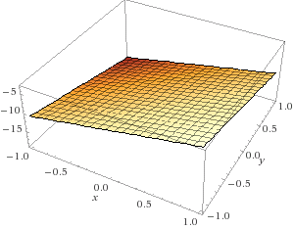



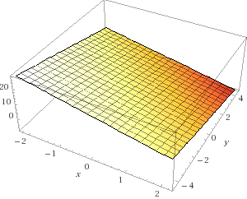

**Obrázky: Graf funkcie**

Graf funkcie z = x2 + y2

Príkaz:

plot x*x+y*y

